Отчет по второй лабе 26.09.2024

**Задача 2.1**

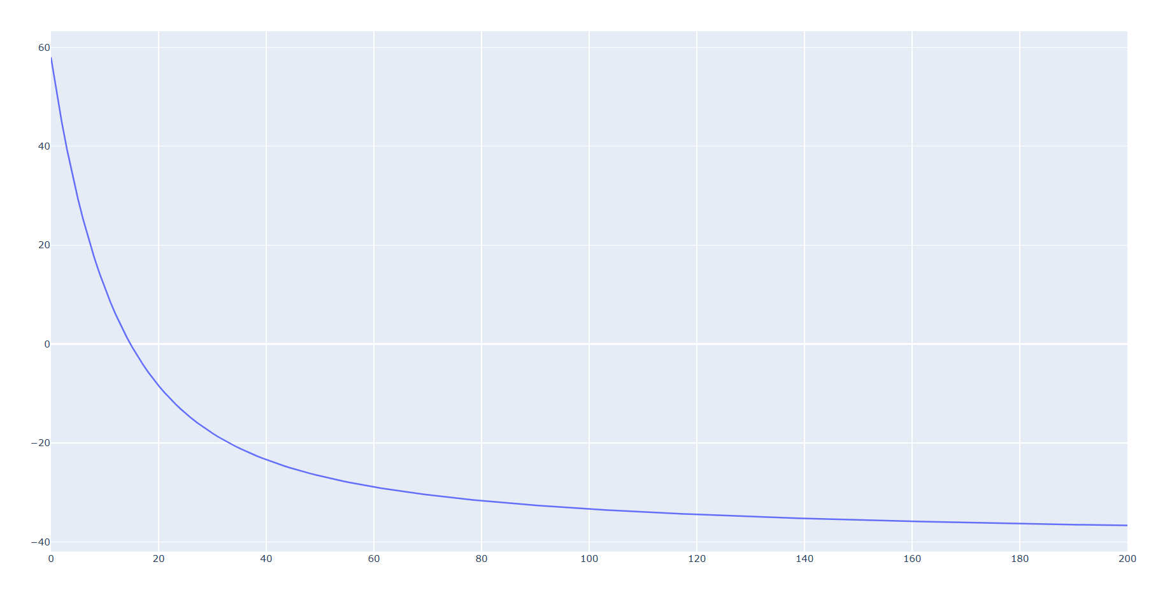

Выше представлен график зависимости f(c) от с.

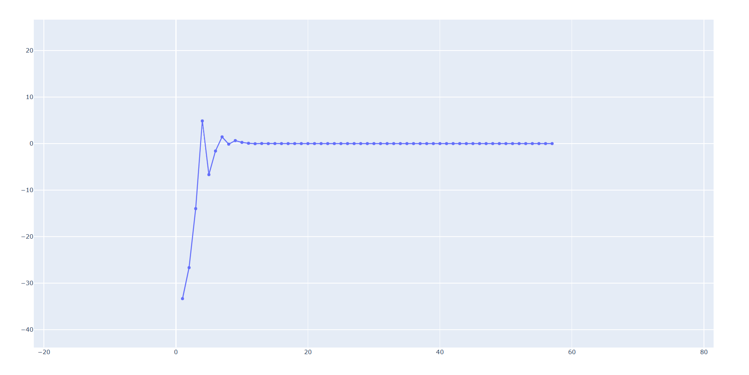

График зависимости f(c) от номера итерации, вычисленного методом дихотомии.

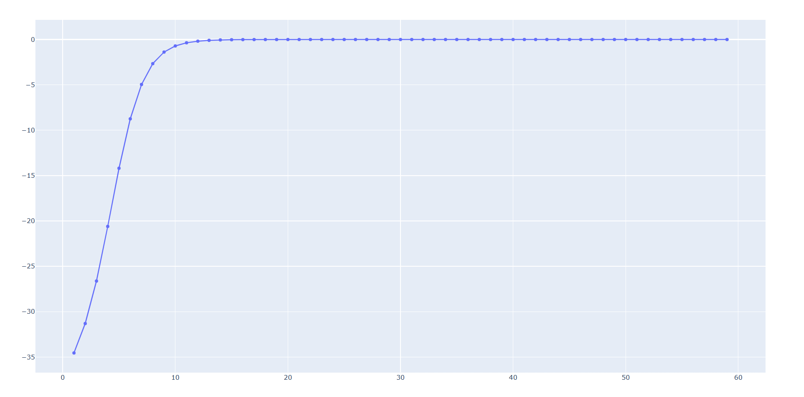

График зависимости f(c) от номера итерации, вычисленного методом regula falsi.

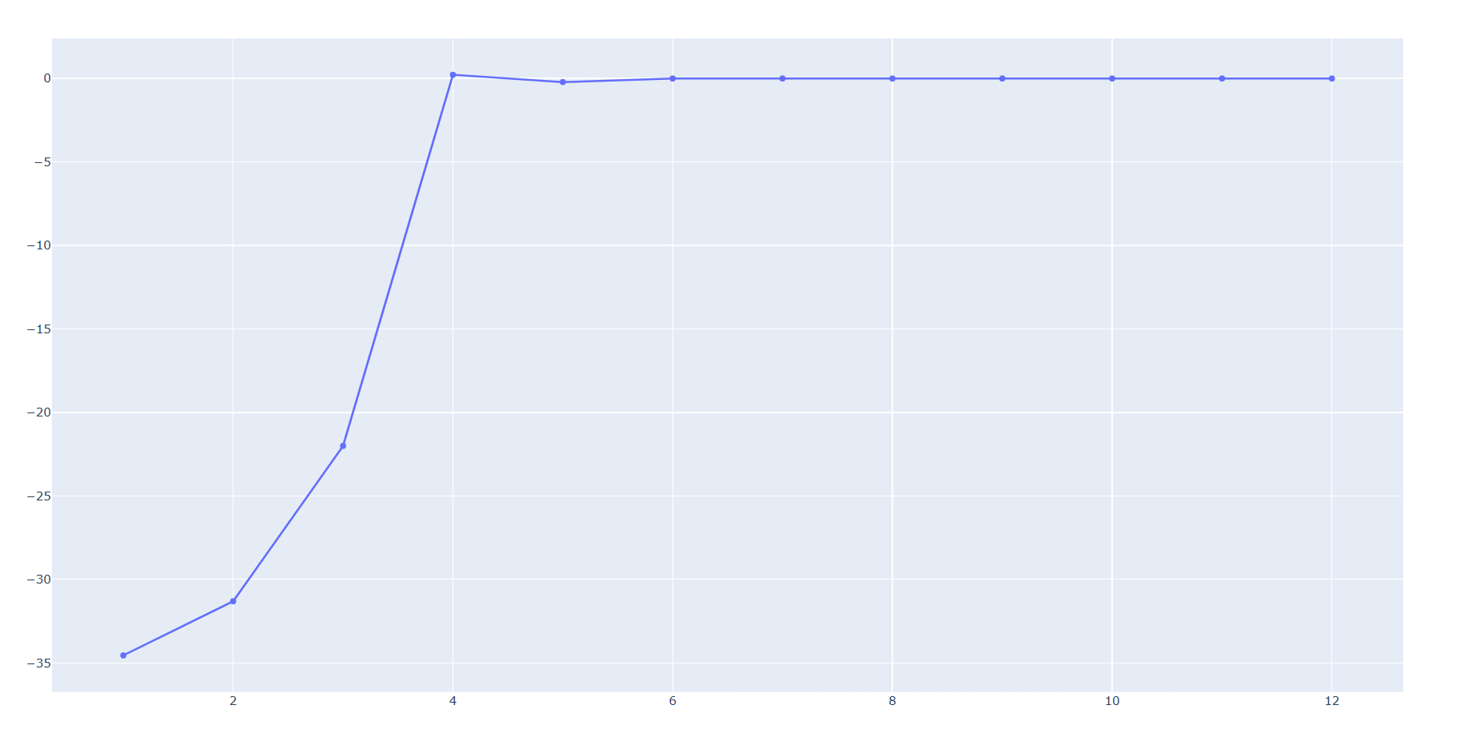

График зависимости f(c) от номера итерации, вычисленного модифицированным методом regula falsi

|  |  |  |
| --- | --- | --- |
| Метод | Число итераций | Время, c |
| Метод дихотомии | 57 | 6.250012665987015e-05 |
| Regula falsi | 59 | 7.459986954927444e-05 |
| Modified regula falsi | 12 | 3.0199997127056122e-05 |

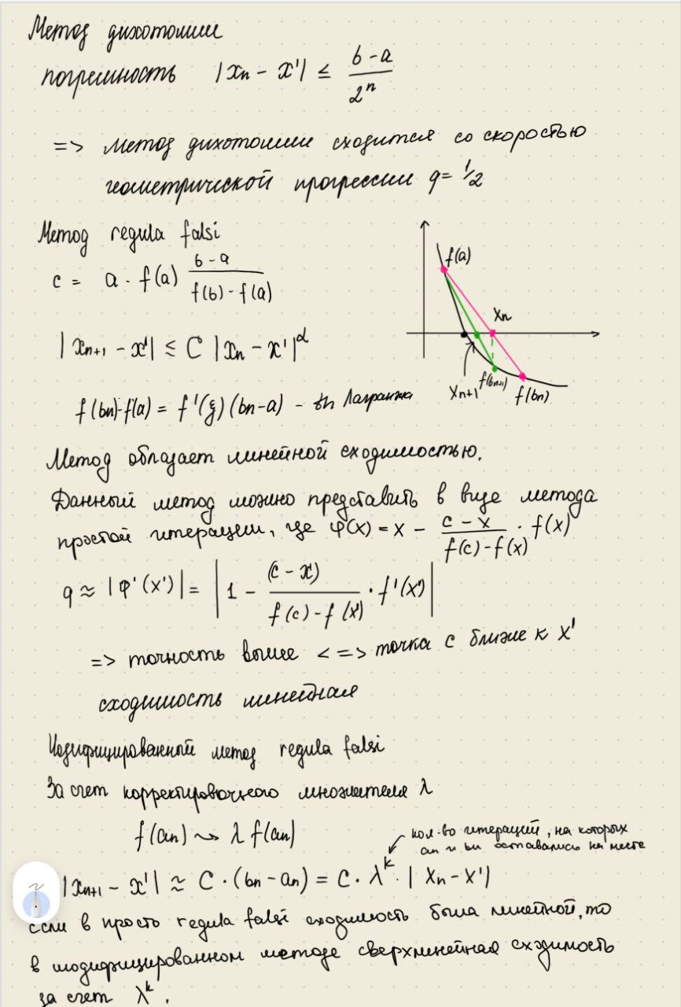

Таким образом, метод дихотомии может быть иногда быстрее простого метода regula falsi. Зависит от самого уравнения и выбора точки c. Модифицированный метод regula falsi сходится быстрее чем остальные два предыдущих метода за счет как раз корректировочного множителя лямбда.

**Задача 2.2.1**

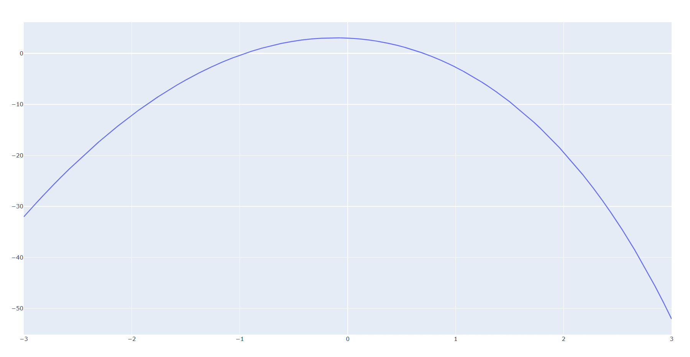

Выше представлен график функции

На основе кода была составлена таблица

|  |  |  |
| --- | --- | --- |
| Метод | Итерации | Время |
| Метод regula falsi | 21 | 0.00011619995348155499 |
| Модифицированный метод regula falsi | 9 | 7.890001870691776e-05 |
| Метод Ньютона | 6 | 3.9800070226192474e-05 |
| Метод секущих | 7 | 4.749977961182594e-05 |
| Метод Стеффенсена | 8 | 6.229989230632782e-05 |

По таблице видно, что быстрее всех по времени был метод Ньютона, а медленнее всех был метод regula falsi.

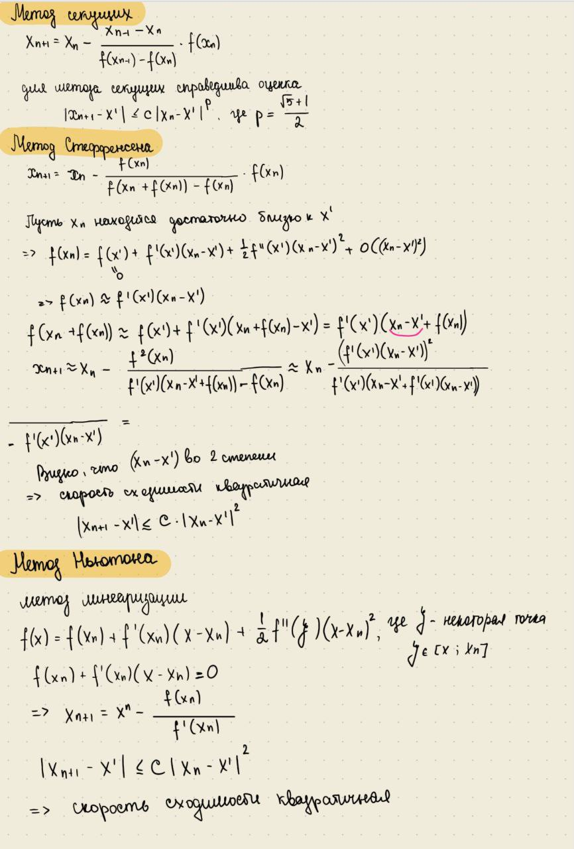

Наиболее эффективным методом является метод Ньютона, так как обладает квадратичной сходимостью. Стоит отметить, что, хоть и метод Стеффенсена обладает квадратичной сходимостью, он уступает методу секущих, так как требует большей вычислительной работы. Это связано с тем, что вычисление происходит дважды, а в методе секущих один раз.

**Задача 2.2.1**